**HỌC VIỆN CÔNG NGHỆ BƯU CHÍNH VIỄN THÔNG**

**KHOA AN TOÀN THÔNG TIN**

Môn: HỆ ĐIỀU HÀNH WINDOWS VÀ LINUX/UNIX

**BÁO CÁO BÀI THỰC HÀNH SỐ 4**

CÀI ĐẶT VÀ QUẢN TRỊ UBUNTU

Họ và tên sinh viên: Lê Anh Tuấn

Mã số sinh viên: B21DCAT205

Họ và tên giảng viên: TS. Đinh Trường Duy

Hà Nội 11 năm 2023

**1. GIỚI THIỆU BÀI THỰC HÀNH**

**1.1 Mục đích**

- Về kiến thức: Bài thực hành cung cấp cho sinh viên môi trường để áp dụng lý thuyết

của môn học vào thực tế. Giúp sinh viên hiểu được việc cài đặt và quản trị Ubuntu Server

- Về kỹ năng: Sau khi thực hành xong, sinh viên có khả năng sử dụng thông thạo hệ

điều hành Ubuntu.

**1.2 Yêu cầu**

- Sinh viên đã nắm được nội dung lý thuyết.

- Sinh viên về cơ bản biết cách sử dụng hệ điều hành Ubuntu.

**2. CƠ SỞ LÝ THUYẾT**

**2.1 Lịch sử phát triển hệ điều hành Linux- Unix**

- Unix là họ hệ điều hành máy tính hỗ trợ đa nhiệm và đa người dùng phát triển từ phiên bản Unix của AT&T từ những năm 1970. Một số đặc tính quan trọng của UNIX vẫn còn được tiếp tục duy trì đến ngày nay:

* Mỗi một chương trình chỉ làm một nhiệm vụ thật tốt
* Đầu ra của mỗi chương trình có thể là đầu vào cho chương trình khác
* Viết các nhân nhỏ nhất có thể được

- Hệ điều hành UNIX nhanh chóng phổ biến bên trong công ty AT&T và được sử dụng trong các máy tính cỡ nhỏ. Việc công ty AT&T cấp phép sử dụng UNIX dẫn đến dự ra đời các biến thể thương mại cũng như sử dụng trong môi trường học thuật. Các mốc thời gian quan trọng của các phiên bản được thể hiện trong

Hình dưới đây.

- Trung tâm Berkeley của Trường Đại học Tổng hợp California phát triển biến thể Unix gọi là BSD (Berkeley Software Distribution) đóng vai trò nền tảng quan trọng cho việc phát triển các biến thể sử dụng trong môi trường học thuật. Trong khi đó công ty AT&T tiếp tục phát triển UNIX dưới tên gọi System III và sau này là System V.

- Hệ điều hành UNIX sử dụng thiết kế mô-đun với các phần mềm chức năng được xây dựng đơn giản và rõ ràng do vậy Unix dễ dàng phát triển và mở rộng. Một điểm quan trọng của UNIX là được viết bằng ngôn ngữ lập trình C nên dễ dàng chuyển đổi nền tảng hay phần cứng khác nhau. Người dùng chỉ cần thực hiện việc biên dịch là phần mềm là có thể sử dụng được trên hệ thống mới. UNIX được sử dụng trên nhiều hệ thống/nền tảng khác nhau như máy chủ, máy trạm và thiết bị.

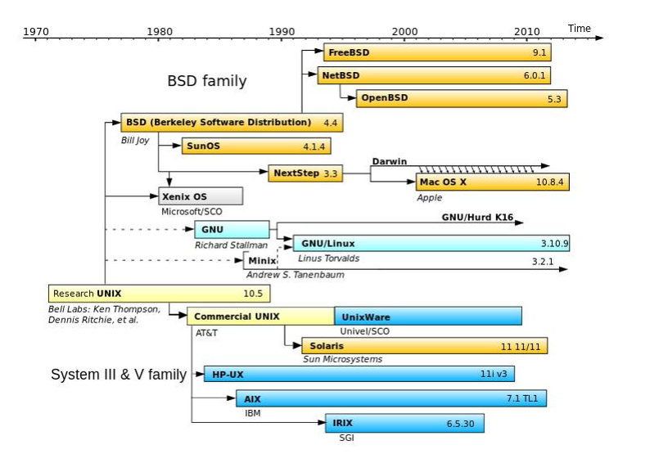

- Kiến trúc của hệ điều hành

Về cơ bản kiến trúc của hệ điều hành LINUX/UNIX bao gồm các bộ phận chính như sau:

+ Nhân: là phần cốt lõi của hệ điều hành chịu trách nhiệm tương tác trực tiếp với phần cứng và đảm bảo cho hầu hết các hoạt động của hệ thống. Phần nhân chứa các chương trình quản lý bộ nhớ, CPU, quản lý file và các trình điều khiển thiết bị.

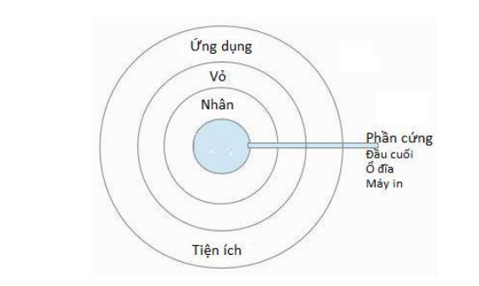

+ Vỏ : Giao tiếp với phần nhân và nhận câu lệnh từ người dùng. Có thể coi vỏ là chương trình thông dịch đặc biệt dùng để thực thi các câu lệnh của hệ điều hành như gọi các chương trình. Một số dạng vỏ như:

* sh (Bourne shell): vỏ nguyên thủy của UNIX
* bash (Bourne again shell): vỏ mặc định của LINUX
* csh (C shell): rất giống với ngôn ngữ C

+ Giao diện đồ họa: được chạy ở mức ứng dụng và phát triển dựa trên hệ thống “X Window”. Các giao diện quản lý giao diện đồ họa phổ biến như CDE (Common Desktop Environment), KDE (K Desktop Environment) hay GNOME. Các giao diện quản lý cho phép người dùng tương tác một cách với hệ thống thông qua các thiết bị giao tiếp như chuột, bàn phím, âm thanh.

+ Dịch vụ hệ thống: cung cấp các chương trình chạy ở chế độ nền hay câu lệnh hệ thống trợ giúp người dùng như dịch vụ truy nhập từ xa, quản trị máy tính

+ Ứng dụng người dùng: là các chương trình chạy theo yêu cầu của người dùng như trình biên dịch gcc, bộ ứng dụng văn phòng Star office

**2.2 Người dùng và quyền truy nhập**

- Trong Linux có 3 dạng đối tượng:

* User: tài khoản người dùng. User gồm user và super user (root). Root có quyền cao nhất trong hệ thống.
* Group: nhóm người dùng.
* Other: Những người dùng khác trong hệ thống.

- Hệ thống file của Linux/Unix cho phép cài đặt một số quyền truy nhập tới file và thư mục. Các quyền phổ biến được dùng đó là đọc (r), ghi (w) và thực thi (x). Ý nghĩa cụ thể của các quyền này đôi khi lệ thuộc vào đối tượng giám sát cụ thể.

- Để tăng cường tính an toàn, Linux/Unix bổ sung thêm ba kiểu đặc quyền hay nhóm đặc quyền. Đó là chủ sở hữu file, nhóm sở hữu file, và những người dùng còn lại.

- Người dùng có thể thay đổi quyền thông qua các câu lệnh sau chown và chmod. Trong đó, chown cho phép thay đổi quyền sở hữu file hay thư mục và chmod thay đổi quyền truy nhập file hay thư mục. Câu lệnh này sử dụng ký hiệu u cho người dùng; g –nhóm của người dùng; o–người dùng khác; r – đọc; w–ghi; x–thực thi. Ngoài ra người dùng có thể dùng số 0 hay “-” thể hiện việc loại bỏ quyền và số 1 hay “+” cho việc thêm quyền.**2.3 Cài đặt phần mềm trên Ubuntu**

- Ubuntu Software Center (USC) là một Trung tâm ứng dụng (kho ứng dụng) của Ubuntu, tương tự như Apple Apps Store trên iOS hay Google Play Store (CH Play) trên Android. Hầu hết các phần mềm trên Ubuntu đều có thể cài đặt dễ dàng thông qua USC.

- Hệ thống ứng dụng của Ubuntu gọi là repository (kho phần mềm, hay gọi tắt là repo). Ở đây, phần mềm được phân ra làm các gói (package), lưu trên các server đảm bảo của Canonical. Các gói này nói chung là an toàn vì đã được kiểm duyệt bởi cộng đồng và được ký điện tử bởi các thành viên chủ chốt nên yên tâm là không bao giờ có virus. Dưới đây là một số lệnh cơ bản để làm việc với package:

* # Cập nhật danh sách gói từ server. Nên chạy trước các thao tác khác.

*sudo apt-get update*

* # Cập nhật các phần mềm đã cài trên máy

*sudo apt-get upgrade*

* # Cài đặt Firefox

*sudo apt-get install firefox*

* # Gỡ cài đặt

*sudo apt-get remove firefox*

* # Hoặc để gỡ và xóa toàn bộ config

*sudo apt-get purge firefox*

- Nếu bạn không biết chính xác tên gói thì có thể dùng apt-cache search để tìm kiếm:

* # chú ý là không cần dùng

*sudo apt-cache search <từ khóa>*

- Liệt kê danh sách file của một gói đã cài:

* *dpkg -L firefox | less*

- Ngoài ra do Ubuntu cũng là một hệ điều hành dựa trên Debian bạn có thể tải các gọi phần mềm của Debian(với đuôi *.deb) về máy và cài đặt mà không cần sử dụng apt hay synaptic, khi đó bạn sẽ sử dụng lệnh như sau:

* #ví dụ bạn cần cài đặt Google Chrome

*sudo dpkg -i google-chrome stable_current_amd64.deb*

**3 NỘI DUNG THỰC HÀNH**

**3.1 Thực hành cài đặt hệ điều hành Ubuntu 16.04**

**3.1.1 Chuẩn bị môi trường**

- File cài đặt Ubuntu 16.04 định dạng ISO.

- Phần mềm VMWare Workstation.

**3.1.2 Các bước thực hiện**

**3.1.2.1 Trên VMWare Workstation**

- Chọn **File -> New Virtual Machine** cửa sổ cài đặt máy ảo mới sẽ hiện ra.

- Chọn **Typical** (recommended) để thực hiện cài đặt nhanh hoặc chọn **Custom** (advanced) để cài đặt với nhiều tùy chỉnh chuyên sâu. Trong bài thực hành này sẽ sử dụng chế độ **Custom**, chọn **Custom** **(advanced)** và ấn **Next**

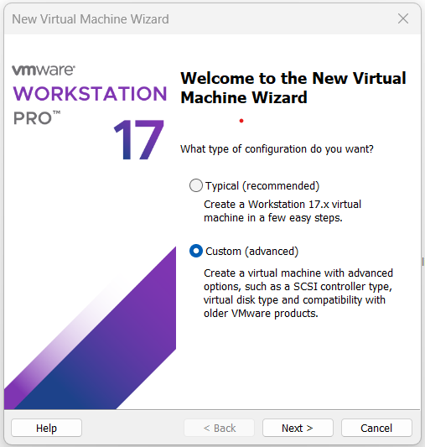

- Bước tiếp theo để mặc định và **Next.**

- Giao diện lựa chọn hệ điều hành sẽ hiện ra, lựa chọn **Installer disc image file (iso)** và chọn file iso đã chuẩn bị từ đầu .

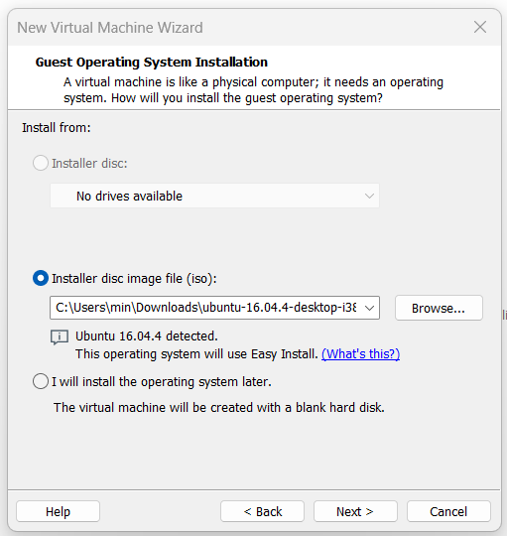

- Trong cửa sổ tiếp theo sẽ là tùy chọn về tên người dùng, tên đăng nhập và mật khẩu. Tiến hành nhập đầy đủ và ấn **Next.**

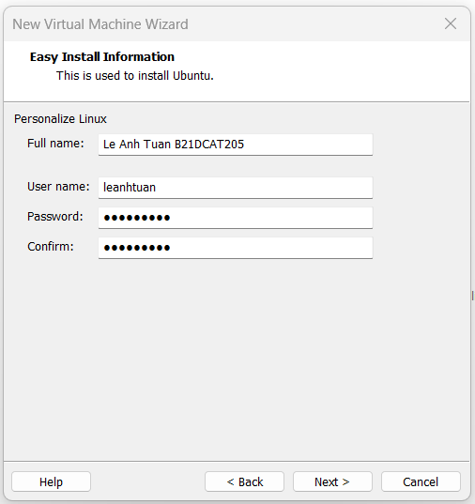

- Bước tiếp theo sẽ là tùy chọn tên của máy ảo hiển thị trong VMWare và đường dẫn lưu máy ảo. Nhập thông tin tùy chỉnh rồi ấn **Next.**

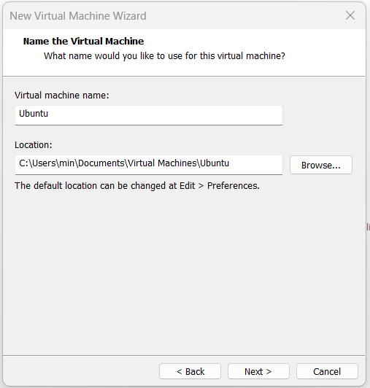

- Lựa chọn số nhân cho máy ảo, trong trường hợp này khuyến nghị nên chọn 1 nhân và 2 luồng sẽ giúp cho máy ảo chạy ổn định hơn. Ấn **Next** để tiếp tục .

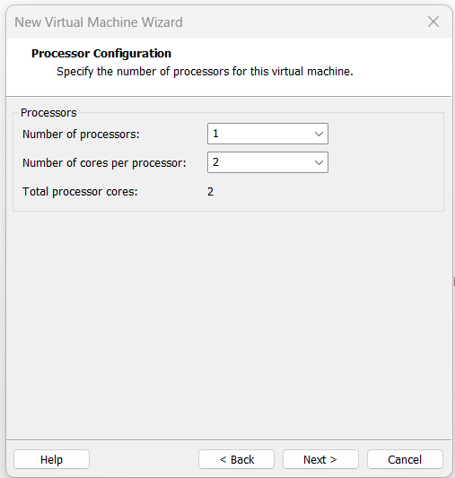

- Lựa chọn dung lượng ram cấp cho máy ảo, khuyến nghị từ 1024MB trở lên. Ấn **Next** để tiếp tục.

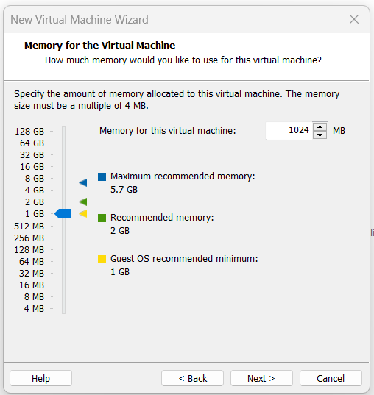

- 4 bước tiếp theo để mặc định. Đến bước chọn dung lượng tối đa cấp cho máy ảo, khuyến nghị nên để lớn hơn 20GB. Ấn **Next** để tiếp tục. Các bước sau để mặc định và ấn **Finish** ở bước cuối để hoàn tất. Máy ảo sẽ tự động chạy.

**3.1.2.2 Trên máy ảo Ubuntu**

- Quá trình cài đặt sẽ diễn ra trong một vài phút, sau đó giao diện đăng nhập sẽ được hiển thị.

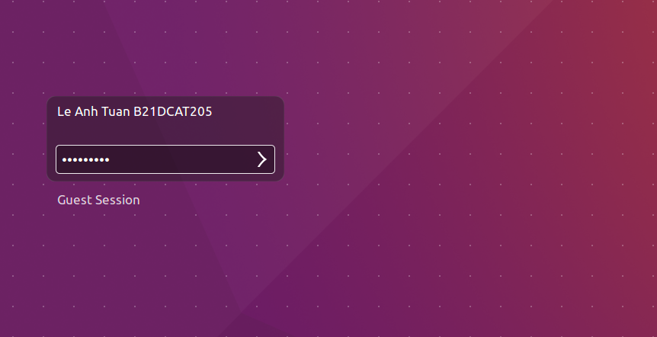

- Tiến hành đăng nhập bằng tài khoản đã cấu hình ở bước trước, đăng nhập thành công giao diện chính của Ubuntu sẽ được hiển thị.

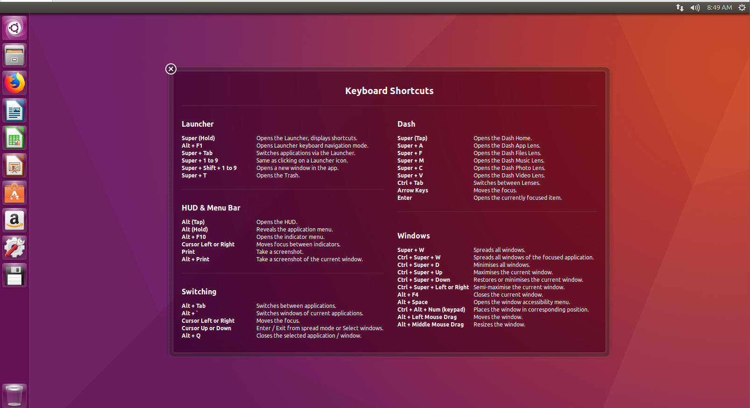

**3.1.3 Kết quả cần đạt**

- Cài đặt thành công hệ điều hành Ubuntu 16.04 trên máy ảo VMWare.

**3.2 Thực hành cài đặt chương trình trên Ubuntu**

**3.2.1 Sử dụng Ubuntu Software**

- Khởi động Ubuntu Software từ danh sách ứng dụng phía bên trái màn hình. Giao diện chính của Ubuntu Software như hình dưới.

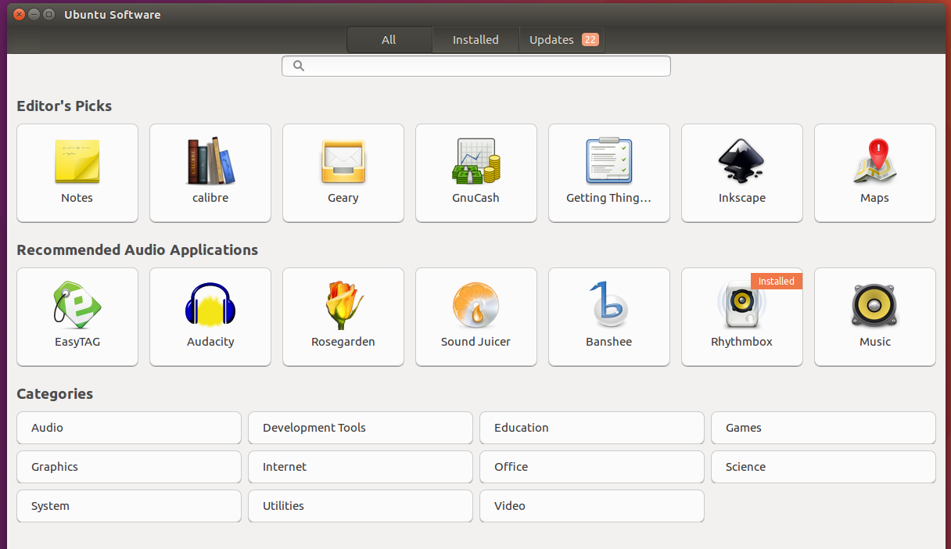

- Trong giao diện sẽ chia thành 3 tab chính:

* **All**: Chứa tất cả các ứng dụng có sẵn trong kho ứng dụng.
* **Installed**: Chứa tất cả các ứng dụng đã cài đặt.
* **Updates**: Chứa tất cả các ứng dụng cần được cập nhật.

- Ta lựa chọn một ứng dụng, trong trường hợp này là **Chromium Web Browser**¸ giao diện tiếp theo như hình.

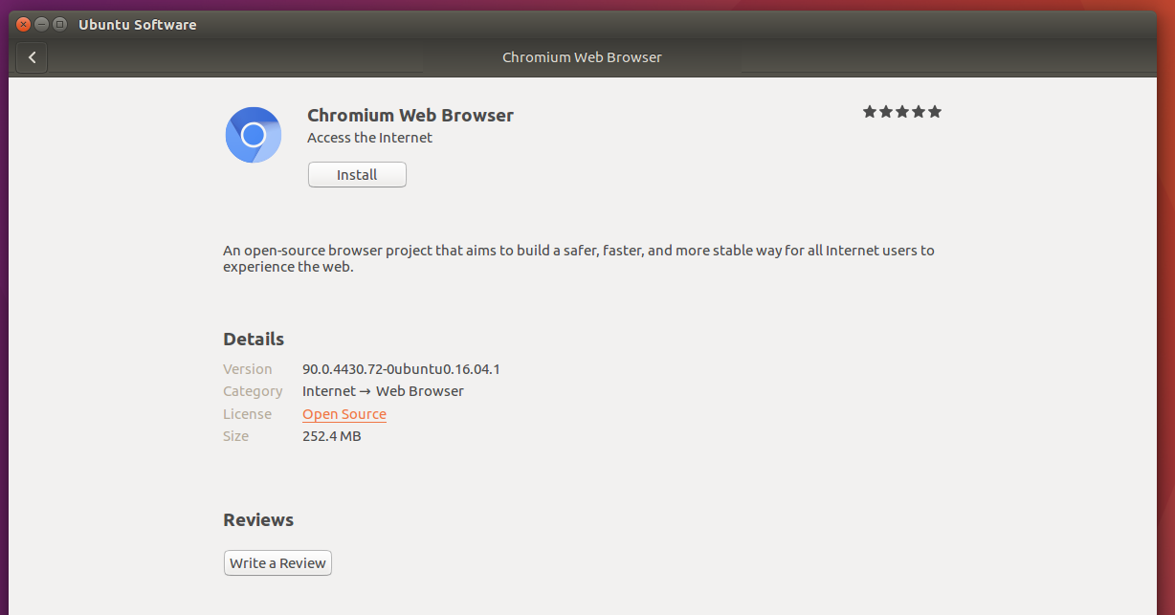

- Chọn **Install** để tiến hành cài đặt, nhập mật khẩu nếu yêu cầu. Sau khi cài đặt xong, giao diện sẽ hiện ra như hình, chọn **Launch** để khởi động ứng dụng.

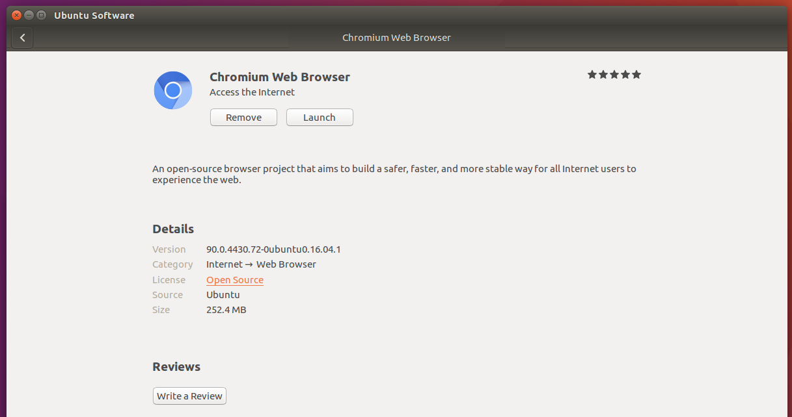

**3.2.2 Sử dụng dòng lệnh trong Terminal**

- Thực hiện cài đặt chương trình Chromium, mở Terminal và sử dụng lệnh sau để tìm kiếm tên chính xác của package Chromium:

*apt-cache search chromium web browser*

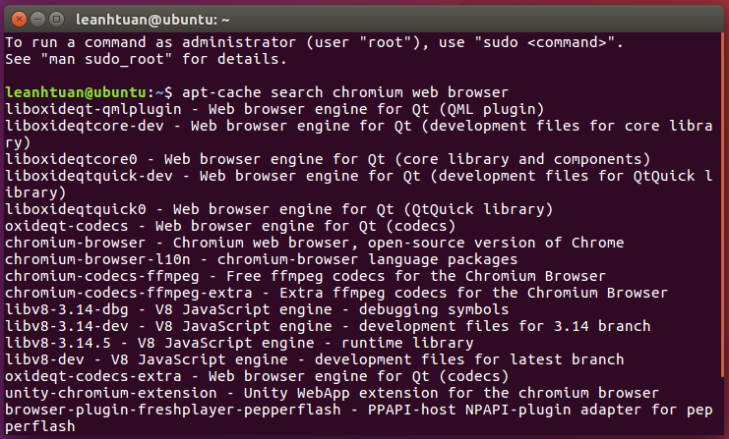

- Từ đó ta tìm được tên chính xác của package Chromium.- Sử dụng lệnh sau để tiến hành cài đặt Chromium

*sudo apt-get install chromium-browser*

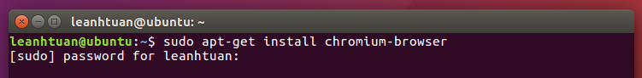

- Nhập mật khẩu để tiếp tục

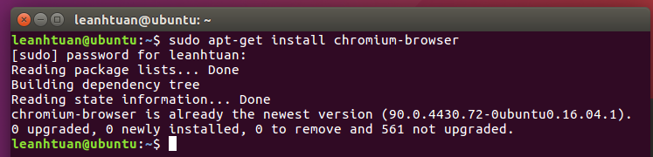

**3.2.3 Kết quả cần đạt**

- Cài đặt thành công chương trình sử dụng Ubuntu Software và sử dụng Terminal.

**3.3 Thiết lập cấu hình an ninh của Linux: điều khiển truy cập quản trị người dùng và xem bản ghi log trong Ubuntu.**

**3.3.1 Chuẩn bị môi trường**

- Máy ảo chạy Ubuntu.

**3.3.2 Các bước thực hiện**

**3.3.2.1 Điều khiển truy cập người dùng**

- Tạo người dùng bằng dòng lệnh: ***sudo useradd –m sinhvien1*** .Nhập mật khẩu root nếu yêu cầu.

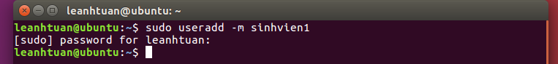

- Đặt mật khẩu cho sinhvien1: ***sudo passwd sinhvien1***

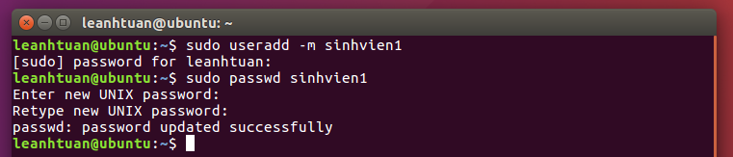

- Tạo groups bằng dòng lệnh: ***sudo groupadd quantri***



- Tạo thư mục ***phanquyen*** tại thư mục gốc root (/): ***mkdir phanquyen***



**3.3.2.2 Phân quyền cho người dùng truy cập thư mục phanquyen**

- Các quyền trên hệ thống:

|  |  |  |
| --- | --- | --- |
|  | **Tập tin** | **Thư mục** |
| **Read** | Xem nội dung tập tin | Liệt kê nội dung thư mục |
| **Write** | Ghi hoặc thay đổi nội dung tập tin | Tạo hoặc xóa các tập tin trong thư mục |
| **Execute** | Thực thi tập tin chương trình | Truy cập tới thư mục |

Quyền Read tương ứng với 4, Write: 2, Execute: 1.

Lệnh phân quyền cho file hoặc thư mục: ***chmod [quyền] [file, thư mục]***

- Phân quyền user Root có đầy đủ quyền, cho user sinhvien1 chỉ có quyền đọc, các user khác không có quyền gì cả.

Lệnh: ***sudo chown sinhvien1 phanquyen/*** //thay đổi quyền sở hữu thư mục



***sudo chmod 440 phanquyen/***



Login sang tài khoản ***sinhvien1***, thử tạo 1 thư mục nào đó.

Kết quả là ***sinhvien1*** hoàn toàn bị cấm khi muốn ghi trong thư mục ***phanquyen***. Tất cả các tùy chọn ghi đều bị mờ đi.

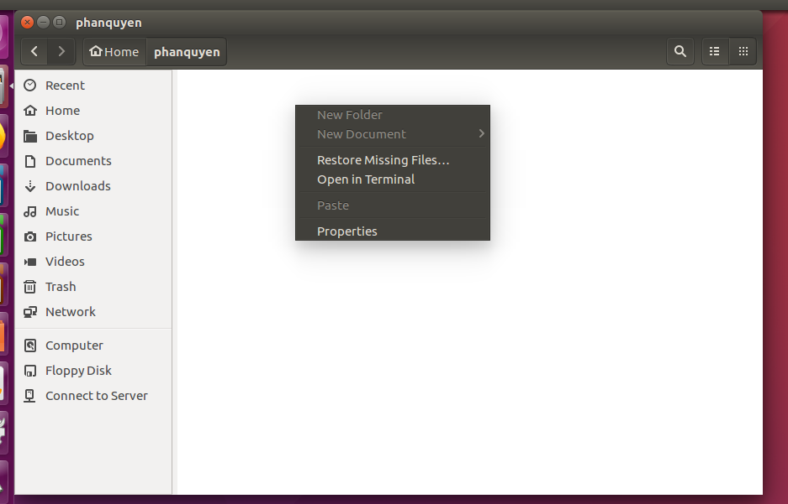

- Làm tương tự với ***sinhvien2*** thì chúng ta nhận được kết quả tương tự

- Phân quyền cho group: sinhvien1,sinhvien2 vào group quantri

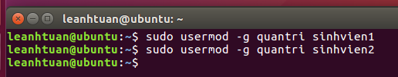

- Cho những user thuộc nhóm “học viên” có quyền đọc ghi trong thư mục ***phanquyen.***

- Thay đổi quyền sở hữu của thư mục đối với user và nhóm:

***sudo chown root:quantri phanquyen****/*

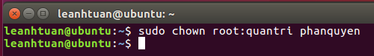

***sudo chmod 770 phanquyen****/*

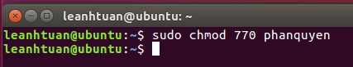

- Bây giờ có thể tạo thư mục ***thumucchiase*** trong thư mục ***phanquyen***

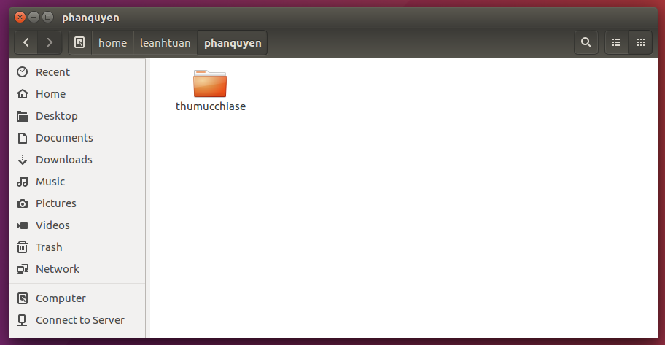

**3.3.2.3 Xem bản ghi log**

- Truy cập đường dẫn var/log. Tất cả các file log đều được lưu trong thư mục này.

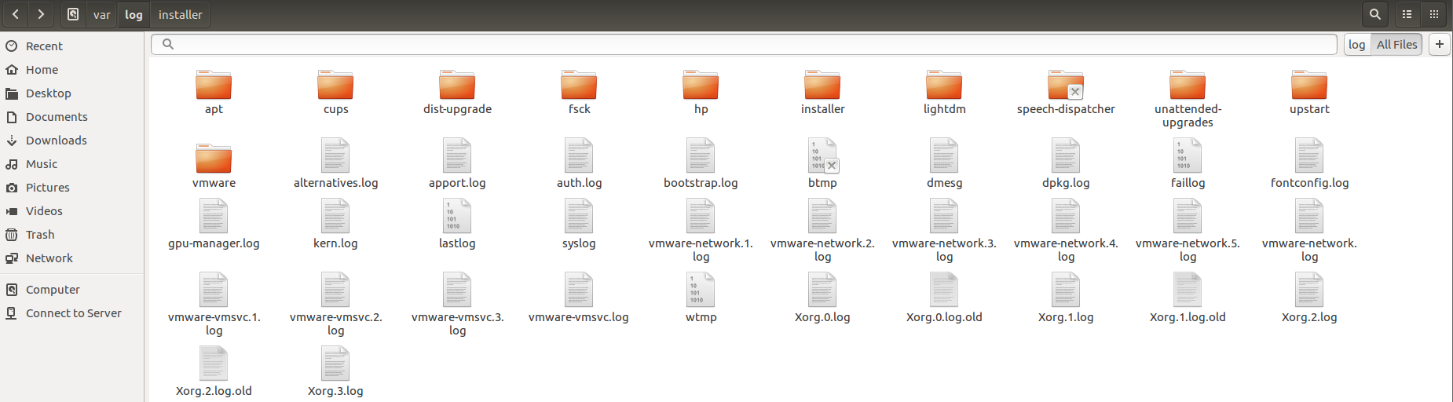

- Trong thư mục apt có một file history.log lưu tất cả các thông gói cài đặt và gỡ bỏ ngay cả những hệ thống ban đầu xây dựng như Live CD.

- Trong thư mục dist-upgrade có một tệp apt.log ghi lại thông tin trong quá trình nâng cấp.

- Trong thư mục installer chứa các file sinh ra trong quá trình cài đặt chương trình.

- Có một tệp tin apport.log lưu thông tin về sự cố trong hệ thống và báo cáo về chúng.

- Tệp auth.log bao gồm thông tin về các hoạt động xác thực như khi bạn xác thực người dùng root qua sudo.

- Cùng một số loại log cho các mục đích khác

**3.3.3 Kết quả mong muốn**

- Tạo thành công user và phân quyền thành công cho user và group

**4 KẾT LUẬN**

- Cài đặt thành công hệ điều hành Ubuntu 16.04 trên máy ảo VMWare.

- Cài đặt thành công chương trình sử dụng Ubuntu Software và sử dụng Terminal.

- Thao tác thành thạo, tạo được các user, group, phân quyền người dùng